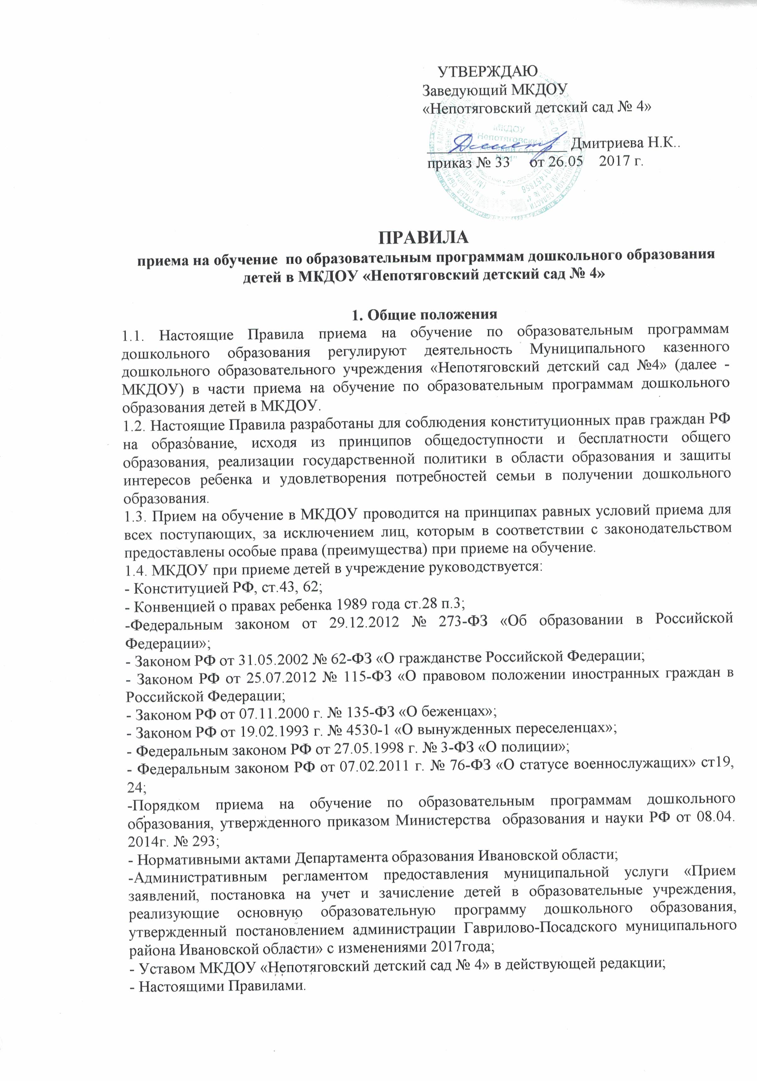
1.5. Учет детей имеющих право на получение дошкольного образования и проживающих на территории Гаврилово-Посадского муниципального района и форм дошкольного образования, определенных родителями (законными представителями) детей осуществляет Отдел образования Администрации Гаврилово-Посадского муниципального района Ивановской области (далее – Отдел образования)
155000, Ивановская область, Гаврилов Посад, ул. Пионерская, д.14. Телефон: 8 (49355)
2-14-96, 2-18-06 e-mail: posadroo@yandex.ru
1.6. При желании обеспечить получение детьми дошкольного образования в форме семейного образования родители (законные представители) детей информируют об этом выборе Отдел образования.
1.7. Прием детей в МКДОУ осуществляется руководителем МКДОУ в соответствии с настоящими Правилами.
1.8. Образование в МКДОУ ведется на русском языке.
2. Порядок комплектования
2.1. Порядок комплектования МКДОУ определен учредителем в соответствии с законодательством Российской Федерации.
2.2. Детей в МКДОУ направляет Отдел образования Администрации Гаврилово-Посадского муниципального района Ивановской области.
2.3. Группа комплектуется в соответствии с Уставом МКДОУ и направлением, выданным Отделом образования.
2.4. Направление имеет номер, сведения о ребенке и является документом строгой отчетности.
2.5. Комплектование Отделом образования проводится ежегодно с 01 июня по 01 сентября, в остальное время проводится доукомплектование МКДОУ.

3. Условия приема детей
3.1. В МКДОУ принимаются дети из списка детей, которым место в МКДОУ предоставляется в результате комплектования.
3.2. Прием в МКДОУ осуществляется в течение всего календарного года при наличии свободных мест.
3.3. В течение 10 рабочих дней после получения родителями направления, выданного Отделом образования его необходимо предоставить в МКДОУ.
Направление регистрируется в Журнале учета направлений.
3.4. Направление в МКДОУ аннулируется, в случае если ребенок не поступил в учреждение без уважительной причины в течение 10 рабочих дней с момента получения направления. МКДОУ уведомляет Отдел образования о неявке заявителя.
3.5. При приеме ребенка в МКДОУ руководитель обязан ознакомить родителей (законных представителей) со следующими документами:
- Уставом МКДОУ;
- лицензией на осуществление образовательной деятельности;
- образовательной программой ДОУ, реализуемой МКДОУ;
-другими документами, регламентирующими организацию и осуществление образовательной деятельности в МКДОУ, правами и обязанностями воспитанников.
МКДОУ размещает копии указанных документов и график приема руководителя на информационном стенде и в сети Интернет на своем официальном сайте в сети Интернет.
3.6. Прием в МКДОУ «Непотяговский детский сад №4» осуществляется по личному заявлению родителя (законного представителя) ребенка при предъявлении оригинала
документа, удостоверяющего личность родителя (законного представителя), либо оригинала документа, удостоверяющего личность иностранного гражданина и лица без гражданства в Российской Федерации в соответствии со статьей 10 Федерального закона от 25 июля 2002г. № 115-ФЗ «О правовом положении иностранных граждан в Российской Федерации».
Образовательная организация может осуществлять прием указанного заявления в форме электронного документа с использованием информационных сетей общего пользования.
Для приема в ДОУ:
- родители (законные представители) ребенка, проживающие на закрепленной территории, для зачисления ребенка предъявляют оригинал свидетельства о рождении ребенка или документ, подтверждающий родство Заявителя (или законность предоставления прав ребенка),
- свидетельство о регистрации ребенка по месту жительства или по месту пребывания на закрепленной территории или документ, содержащий сведения о регистрации ребенка по месту жительства или по месту пребывания,
- родители (законные представители) детей, не проживающих на закрепленной территории, дополнительно предъявляют свидетельство о рождении ребенка,
-родители (законные представители) детей, являющихся иностранными гражданами или лицами без гражданства, дополнительно предъявляют документ, подтверждающий право заявителя на пребывание в Российской Федерации.
Иностранные граждане и лица без гражданства все документы предоставляют на русском языке или вместе с заверенным в установленном порядке переводом на русский язык.
Копии предъявляемых при приеме документов хранятся в МКДОУ на время обучения ребенка.
Дети с ограниченными возможностями здоровья принимаются на обучение по адаптированной образовательной программе дошкольного образования только с согласия родителей ( законных представителей) и на основании рекомендаций психолого- медико- педагогической комиссии.
Требование предоставления иных документов для приема детей в образовательную организацию в части, не урегулированной законодательством об образовании, не допускается.
3.7.Примерная форма заявления размещается на информационном стенде и на официальном сайте МКДОУ «Непотяговский детский сад №4» в сети Интернет.
3.8. При приеме детей иностранных граждан, лиц без гражданства, в том числе соотечественников за рубежом, указанный перечень документов может быть дополнен иными документами в соответствии с законодательством Российской Федерации и международными договорами РФ.
3.9. Родители (законные представители) представляют документы, необходимые для приема ребенка в дошкольную организацию, в течение 10 рабочих дней с момента получения направления. В случае невозможности предоставления документов в срок родители (законные представители) детей информируют об этом заведующего МКДОУ (на личном приеме, по телефону, по электронной почте), совместно с ним определяют дополнительный срок предоставления документов.
3.10. В заявлении родителями (законными представителями) ребенка указываются следующие сведения:
-фамилия, имя, отчество (последнее-при наличии) ребенка;
-дата и место рождения ребенка;
-фамилия, имя, отчество (последнее - при наличии) родителей (законных представителей) ребенка;
-адрес места жительства ребенка, его родителей (законных представителей);
-контактные телефоны родителей (законных представителей).
Прием детей, впервые поступающих в образовательную организацию, осуществляется на основании медицинского заключения.
Факт ознакомления родителей (законных представителей) с Уставом, лицензией на ведение образовательной деятельности, образовательной программой дошкольного образования, другими документами регламентирующими организацию и осуществление образовательной деятельности в МКДОУ, фиксируется в заявлении о приеме и заверяется личной подписью родителей (законных представителей) ребенка.
3.11. Заявление о приеме и прилагаемые к нему документы, представленными родителями (законными представителями) детей, регистрируются заведующим МКДОУ или уполномоченным им лицом, ответственным за прием документов, в Журнале приема заявлений о приеме в МКДОУ.
3.12. Родителям (законным представителям) детей представившим документы, выдается расписка о приеме документов, содержащая информацию о перечне представленных документов, контактные телефоны МКДОУ и его учредителя. Расписка заверяется подписью должностного лица, ответственного за прием документов, и печатью МКДОУ.
3.13. Родители (законные представители) ребенка могут направить заявление о приеме в ДОУ почтовым сообщением с уведомлением о вручении посредством официального сайта учредителя МКДОУ в информационно - телекоммуникационной сети «Интернет», федеральной государственной информационной системы «Единый портал государственных и муниципальных услуг (функций)» в порядке предоставления государственной и муниципальной услуги.
Оригинал паспорта или иного документа, удостоверяющего личность родителей (законных представителей) и другие документы предоставляются руководителю ДОУ или уполномоченному им должностному лицу в сроки, определяемые учредителем ДОУ, до начала посещения ребенком МКДОУ.
3.14. Родители (законные представители), представившие в МКДОУ заведомо ложные документы или недостоверную информацию, несут ответственность, предусмотренную законодательством РФ.
3.15. Взаимоотношения между МКДОУ и родителями (законными представителями) регулируются договором об образовании по образовательным программам дошкольного образования, который не может ограничивать установленные законодательством РФ права сторон. Договор заключается в двух экземплярах, один экземпляр договора выдается на руки родителям (законным представителям).
3.16. На каждого ребенка, зачисленного в МКДОУ, заводится личное дело, в котором хранятся все сданные документы.
3.17. Заведующий МКДОУ издает приказ (распорядительный акт) о зачислении детей в МКДОУ в течение 3-х рабочих дней после заключения договора.
Приказ в трехдневный срок после издания размещается на информационном стенде МКДОУ и на официальном сайте МКДОУ в сети Интернет.
После издания приказа ребенок снимается с учета детей, нуждающихся в предоставлении места в ДОУ.
Ежегодно на 5 сентября руководитель МКДОУ утверждает приказом количественный состав сформированной группы. Обязательной документацией по комплектованию МКДОУ являются списки детей группы, которые утверждает руководитель.
3.18. Дети, родители (законные представители) которых не представили необходимые для приема документы, остаются в списке детей, нуждающихся в предоставлении места в дошкольную организацию. Место в МКДОУ такому ребенку предоставляется при освобождении мест в течение года.
3.19. При приеме в дошкольную организацию детей с ограниченными возможностями здоровья, детей-инвалидов дошкольная организация обязана обеспечить необходимыми условиями для организации коррекционной работы.

4. Делопроизводство
4.1. В МКДОУ ведется Книга движения детей, которая предназначена для регистрации сведений о детях, родителях (законных представителей) и контроля над движением контингента детей. Книга движения детей должна быть прошнурована, пронумерована и скреплена печатью МКДОУ.
4.2. В МКДОУ ведется Журнал приема заявлений о приеме в МКДОУ. Журнал должен быть прошнурован, пронумерован и скреплен печатью МКДОУ.

5. Досудебный (внесудебный) порядок обжалования решений и действий (бездействия) МКДОУ, предоставляющего муниципальную услугу, а также его должностных лиц
5.1. Заявитель имеет право на досудебное (внесудебное) обжалование действий (бездействия) образовательного учреждения Гаврилово-Посадского муниципального района Ивановской области, должностного лица, совершенных в ходе предоставления муниципальной услуги.
5.2. Общие требования к порядку подачи и рассмотрения жалобы при предоставлении муниципальной услуги:
5.2.1. Жалоба подается в отдел образования в письменной форме, на бумажном носителе, устно при личном приеме или в электронной форме с использованием информационно-телекоммуникационной сети «Интернет», официального сайта образовательного учреждения, единого портала государственных или муниципальных услуг или регионального портала;
5.2.2. Жалоба должна содержать:
- должность, фамилию, имя, отчество лица, действия которого обжалуются;
- фамилия, имя, отчество Заявителя, адрес его места жительства, контактный телефон, адрес электронной почты по которым должен быть направлен ответ Заявителю;
- сведения об обжалуемых действиях (бездействиях);
5.3. Поступившая жалоба подлежит рассмотрению в течение 15 рабочих дней со дня ее регистрации.
5.4.По результатам рассмотрения жалобы принимается одно из следующих решений:
- удовлетворить жалобу;
- отказать в удовлетворении жалобы.
5.5. Не позднее дня, следующего за днем принятия решения, указанного в п. 5.3. Заявителю в письменной форме, или по его желанию, в электронном виде направляется мотивированный ответ о результатах рассмотрения жалобы.
5.6. В случае установления в ходе или по результатам рассмотрения жалобы, признаков состава административного правонарушения или преступления, материалы незамедлительно направляются в соответствующие правоохранительные органы.

Приложение № 1
к Правилам приема на обучение
по образовательным программам дошкольного
образования детей в МКДОУ
« Непотяговский детский сад № 4»
от ______________________
Образец заявления о зачислении
в дошкольное образовательное учреждение

Заведующему МКДОУ
«Непотяговский детский сад № 4»
Дмитриевой Н.К.
от __________________________________
Ф.И.О. родителя (законного представителя)

Заявление

Я, ___________________________________________________________________________,
(Ф.И.О. Заявителя)

прошу принять моего ребенка ___________________________________________________
(Ф.И.О. ребенка)
дата и место рождения «___»______201 г.
в МКДОУ «Непотяговский детский сад №4»

Сведения о ребенке:

1. Адрес проживания ребенка:
_____________________________________________________________________________

2. Ф.И.О. матери, адрес проживания, телефон: _____________________________________
__________________________________________________________________________________________________________________________________________________________

3. Ф.И.О. отца, адрес проживания, телефон: _______________________________________
__________________________________________________________________________________________________________________________________________________________

С Уставом, лицензией на осуществление образовательной деятельности по образовательным программам дошкольного образования и другими документами регламентирующими организацию и осуществление образовательной деятельности в МКДОУ, ознакомлен (а).

«_______»______________ 20 г. __________________ ________________________
(подпись) (расшифровка подписи)

Приложение № 2
к Правилам приема на обучение
по образовательным программам дошкольного
образования детей в МКДОУ «Непотяговский
детский сад № 4»
от ______________________

Образец расписки в получении документов

Я, ___________________________________________________________________________,

заведующий МКДОУ «Непотяговский детский сад № 4», действующий на основании Устава, получила от
_____________________________________________________________________________
(Ф.И.О. родителя (законного представителя))

следующие документы на зачисление в МКДОУ «Непотяговский детский сад № 4» _____________________________________________________________________________
(Ф.И.О. ребенка, дата рождения)

____________________________________________________________________________________________________________________________________________________________________________________________________________________________________________________________________________________________________________________

Расписка составлена в двух экземплярах. Один экземпляр хранится в МКДОУ «Непотяговский детский сад № 4», другой - у родителей (законных представителей).

Заведующий МКДОУ Родитель
«Непотяговский детский сад № 4» (законный представитель)
__________________Дмитриева Н.К. ____________________________
(подпись)
____________________________
(Ф.И.О.)

